ПРОЕКТ
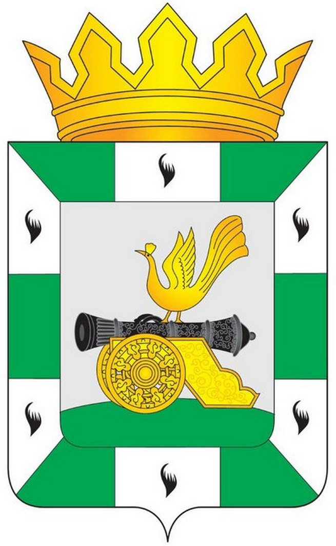
МУНИЦИПАЛЬНОЕ ОБРАЗОВАНИЕ
«СМОЛЕНСКИЙ РАЙОН» СМОЛЕНСКОЙ ОБЛАСТИ

СМОЛЕНСКАЯ РАЙОННАЯ ДУМА

РЕШЕНИЕ
от ________ 2014 года № _____

Об утверждении перечня объектов имущества муниципального образования Корохоткинского сельского поселения Смоленского района Смоленской области, передаваемых в муниципальную собственность муниципального образования «Смоленский район» Смоленской области

Рассмотрев обращение Администрации муниципального образования «Смоленский район» Смоленской области об утверждении перечня объектов имущества муниципального образования Корохоткинского сельского поселения Смоленского района Смоленской области, передаваемых в собственность муниципального образования «Смоленский район» Смоленской области, руководствуясь Федеральным законом от 06 октября 2003 года № 131-ФЗ «Об общих принципах организации местного самоуправления в Российской Федерации», решением Смоленской районной Думы от 02 августа 2012 № 98 «Об утверждении Положения о порядке управления и распоряжения муниципальной собственностью муниципального образования «Смоленский район» Смоленской области», статьями 20, 35, 38 Устава муниципального образования «Смоленский район» Смоленской области, Смоленская районная Дума
РЕШИЛА:
1. Утвердить прилагаемый перечень объектов имущества муниципального образования Корохоткинского сельского поселения Смоленского района Смоленской области, передаваемых в муниципальную собственность муниципального образования Смоленский район» Смоленской области.
2. Прилагаемый перечень направить в комитет по управлению муниципальным имуществом Администрации муниципального образования «Смоленский район» Смоленской области для принятия соответствующего решения и осуществления необходимых юридических действий по передаче объекта.

Глава
муниципального образования
«Смоленский район»
Смоленской области Ю. Г. Давыдовский

Приложение
к решению Смоленской районной Думы
от 2014 года №

Перечень
объектов имущества муниципального образования Корохоткинского сельского поселения Смоленского района Смоленской области, передаваемых
в муниципальную собственность муниципального образования
«Смоленский район» Смоленской области

№  п/п | Наименование  объекта | Кол-во | Инвентарный номер | Балансовая стоимость  (руб.) | Остаточная  стоимость  (руб.)
1. | Автобус для перевозки детей ПАЗ 32053-70,  Паспорт транспортного средства 52 НМ 745331 (идентификационный номер (VIN) X1M3205CX0000717, модель № двигателя 523400 В1008733, кузов (кабина, прицеп) Х1М3205СХ0000717, цвет кузова (кабины, прицепа) желтый, год изготовителя 2012.  Категория ТС (А,В,С,D, прицеп) Д;  Наименование организации, выдавшей паспорт: ООО «ПАВЛОВСКИЙ АВТОБУСНЫЙ ЗАВОД», дата выдачи паспорта 02.03.2012г. | 1 | 0628 | 1296500,00 | 972504,65

